Муниципальное общеобразовательное учреждение

Брейтовская средняя общеобразовательная школа

**Районный конкурс профессионального мастерства «Моя методическая находка в 2025 году»**

**Номинация: «Разработка урока для детей с ОВЗ в условиях инклюзивного образования»**

**Разработка урока музыки для детей с ограниченными возможностями здоровья в условиях инклюзивного образования в 7 классе на тему «Музыка народов мира»**

Автор – учитель музыки Антошина Снежана Алексеевна

**Брейтово 2025**

**Тип урока:** урок «открытия» новых знаний и первичное закрепление нового материала.

**Цель урока:**  расширить представление учащихся о разнообразии, сходстве и значимости музыкального фольклора разных народов, музыкальных инструментов и традиций.

**Задачи урока:**

1. Развивать творческое восприятие.
2. Воспитывать  слушательскую и певческую культуру.
3. Знать понятия фольклор .этно музыка.
4. Учиться понимать особенности музыкального языка разных народов мира.

**Планируемые результаты**:

**Предметные результаты:**

1)Знать жанры народной музыки, народные инструменты; понимать значение терминов аутентичная «этно музыка», «обработка»;

2) Различать интонационное своеобразие музыкального фольклора разных народов;

3)Понимать значение фольклора как части общей культуры народа; выразительные возможности фольклора в современной музыкальной культуре; понимать связь народной и профессиональной музыки.

4)Уметь выражать свое отношение к искусству, высказываться на музыкальную тему.

5)Ззнать известных исполнителей народной музыки.

**Метапредметные:**

Познавательные:

1)Осуществлять поиск необходимой информации, уметь выделять главную мысль при работе с текстом;

2)Осуществлять запись выборочной информации

Коммуникативные:

1)Владеть диалогической формой коммуникации, уметь аргументировать свою точку зрения;

2)Проявлять познавательную инициативу в учебном сотрудничестве;

3)Высказывать свое суждение в процессе решения ситуативной задачи.

Регулятивные:

1)Ставить, принимать и сохранять учебную задачу;

2)Уметь выполнять интеллектуальную работу в команде,уметь контролировать и оценивать свои действия

**Личностные результаты**:

1)Осознание своей этнической и национальной принадлежности; знание культуры своего народа, основ культурного наследия народов России и человечества;

2)Уметь уважительно относиться к мнению одноклассников;

3)Рразвивать эстетический вкус, художественное мышление, сопереживание.

**Системно-деятельностные результаты**: уметь выказывать свое отношение к  музыкальным произведениям.

**Технологическая карта**

|  |  |  |  |  |  |
| --- | --- | --- | --- | --- | --- |
| Этапы урока, время | Учебный материал | Метод, прием работы | Деятельность учителя | Деятельность учащихся | Формирование УУД |
| 1. Организационный, 1мин. |  | Вокальная импровизация. | Создает эмоциональный настрой.  Музыкальное приветствие. | Рассадка по микро группам. Проверка рабочего места к уроку. Музыкальное приветствие посредством пения. | Личностные: развитие творческих способностей  Коммуникативные:  развитие доброжелательности и эмоциональной отзывчивости |
| 2.Мотивация к учебной деятельности,1-2 мин. | Аудио фрагмент | Организация учебной мотивации, прослушивание музыкального фрагмента. | Организация познавательной деятельности учеников. | Мотивируются на активную деятельность, заинтересовываются.  Выполняют задания мотивационной работы  Отвечают на вопросы учителя.  Беседуют с учителем ,отвечают на вопросы. | Регулятивные: самостоятельное выделение – формирование познавательной цели.  Познавательные: умение структурирование знаний, умение с достаточной полнотой и точностью выражать свои мысли в соответствии с задачами. Коммуникативные:  сотрудничество с учителем и одноклассниками, адекватное использование речи для планирования и регуляции своей деятельности. |
| 3.Постановка темы и цели урока,3 мин.  4.Изучение нового материала ,20 мин. | Проектор , компьютер.  Тексты о народах мира. | Слушание ,наглядность ,объяснение.  Наглядность ,пояснение. | «Хорошо, что не похожи  Люди цветом глаз и кожи.  Как прекрасен мир цветной,  Разноцветный шар земной»- зачитывает отрывок .задает вопросы для постановки темы урока. Создает проблемную ситуацию  Учитель раздает учебные тексты.  У нас не было текста об особенностях народной музыки России. Давайте составим его.  Какие моменты надо озвучить?  Учитель корректирует правильность ответов. Дополняет информацию.  . | Слушают .отвечают на вопросы, определяют тему и цель урока.  Индивидуально работают с текстом. Выделяют маркером главную мысль. Обсуждают в группах. Готовятся озвучить результатов своей работы. Зачитывают выделенные фрагменты.Выполняют задания.  Выстраивают доступные связи между понятиями.Слушание различных музыкальных фрагментов. | Личностные: формирование  уважительного отношения к русской культуре, осознание национальной принадлежности; развитие эмоционального восприятия произведений искусства.  Познавательные: выявление взаимосвязь музыки и литературы в опере; закрепление понятий: опера, либретто.  Коммуникативн  ые: выражать своё отношение, учитывать разные мнения.  Регулятивные: проведение интонационно-образного анализа музыкальных произведений, обобщать, формулировать выводы. |
| Личностные: внутренняя позиция школьника на уровне положительного отношения к уроку. Умение проявить творческую фантазию.  Регулятивные: принимают и решают поставленную задачу. Умение выд6елять нужную информацию. Умение контролировать процесс и результаты своей деятельности, включая осуществление предвосхищающего контроля в сотрудничестве с учителем и сверстниками.  Коммуникативные: участвуют в учебном диалоге. Взаимодействие в команде. Оценивание друг друга. |
| 5.Фикзультминутка, 1 мин. |  | Наглядность. Прием пластического интонирование | Физкультминутка «Если весело живется» | Повторяют действия за учителем. | Личностные: развитие творческих способностей.  Коммуникативные:  развитие доброжелательности и эмоционально отзывчивости. |
| 6.Смена деятельности ,пение, 5 мин. | Проектор ,компьютер. | Наглядный. | Предлагается исполнить песню «Дети земли»- муз.и сл. Е.Комар. | Исполняют песню. |
| 7.Подведение итогов, 3 мин. |  | Слушание. Метод контроля. | Задает вопросы. | Отвечают, аргументируя своё мнение. Обобщают, делают выводы. | Коммуникативные:  формулирование и аргументирование собственного мнение, сотрудничество с учителем и одноклассниками.  Познавательные: умение структурировать знания, осознанно строить речевое высказывание.  Регулятивные: выделение и осознание того, что уже усвоено, осознание качества и уровня усвоения.  Личностные: самоопределение |
| 8.Домашнее задание, рефлексия,5мин. |  | Наглядный. | Домашнее задание на выбор:  1.Составить афишу концерта «Голоса народов мира»  2. Сделать презентацию или буклет «Народные инструменты разных народов» или «танцы разных народов».  Предлагает составить синквейн. | Оценивают себя. Составляют синквейн. | Регулятивные :умение контролировать процесс и результаты своей деятельности, включая осуществление предвосхищающего контроля в сотрудничестве с учителем и сверстниками. |
| . | | | | | |

**План – конспект урока**

**Ход урока**

1. Организационный момент.
2. Вступительное слово.

Добрый день, ребята! Давайте улыбнёмся и встретим друг друга музыкальным приветствием!

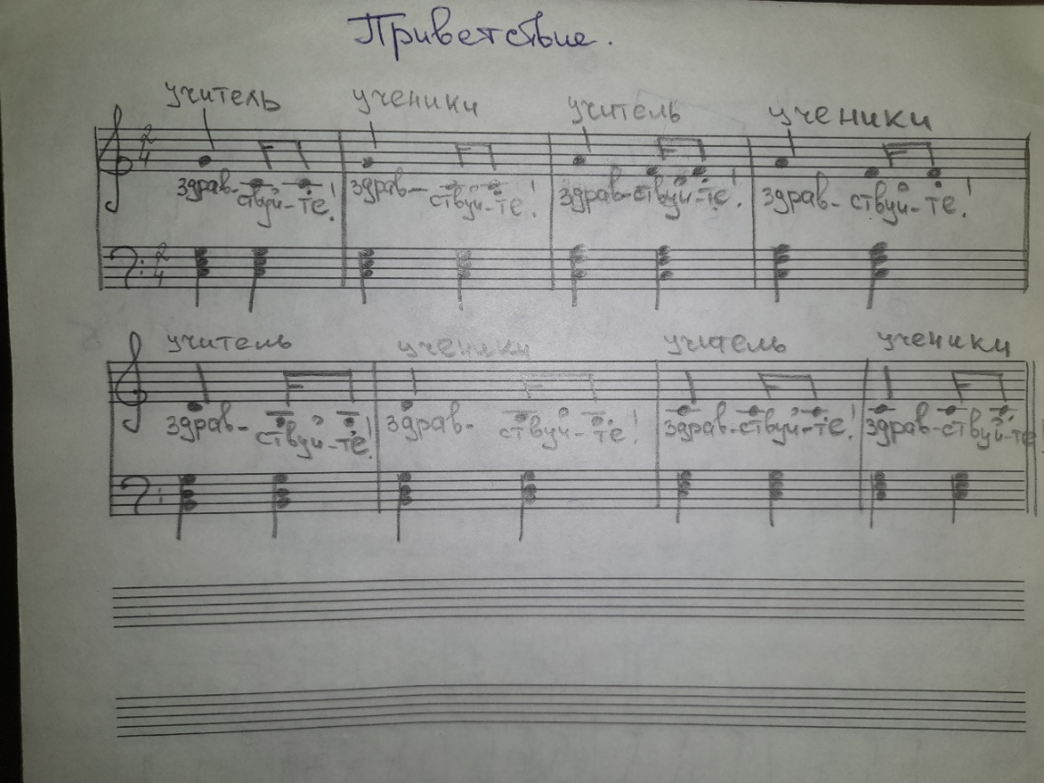

Долгожданный дан звонок, начинается урок.

Песни, звуки инструментов – всё для Вас!

Пожелаем всем удачи, за работу!

В добрый час!

3.Ребята , сейчас я предлагаю вам прослушать небольшой музыкальный фрагмент .который называется попурри. Попурри - это соединение нескольких произведений на одну тему. Определите, какая музыка прозвучала и обозначьте тему попурри.Слушают музыку, отвечают, что прозвучала танцевальная музыка разных народов. А вы узнали музыка каких народов была использована? А как вы думаете, это была народная или композиторская музыка?Были фрагменты народной, и были композиторские произведения. Учитель помогает в затруднительных ситуациях, если не могут точно назвать какому именно народу принадлежит данный музыкальный фрагмент.

4. «Хорошо, что не похожи

Люди цветом глаз и кожи.

Как прекрасен мир цветной,

Разноцветный шар земной»

Ребята, скажите, существует ли в мире язык, который понимают все люди земного шара? Да, это язык музыки.Правильно. Каждый народ имеет свой музыкальный язык, как и свой разговорный. И этот музыкальный язык в отличие от языка разговорного понятен всем другим народам без перевода. Скажите, а какие музыкальные особенности есть у разных народов, населяющих нашу землю? У каждого народа есть свои музыкальные инструменты, национальные танцы, народные песни и свои композиторы, своя музыкальная культура. Народные музыканты, художники, танцоры, зодчие, мастера – золотые руки из века в век стремились запечатлеть в художественных творениях думы и чаяния своего народа, увидеть и понять красоту родной природы, отразить характер и темперамент людей, передать следующим поколениям традиции, сохранить и преумножить духовное богатство нации. Как вы думаете, о чем сегодня на уроке пойдет речь, как будет называться тема нашего урока? Сформулируйте цель и задачи урока.(Определяют цели и задачи урока: узнать отличия и похожесть музыки разных народов; узнать о чем пели и на каких инструментах играли; как композиторы могут сочинить музыку настолько похожую на народную)

1. Путешествуя по разным странам, люди знакомятся с культурой этой страны – видят архитектуру, слышат речь, музыку… У нас сегодня урок-путешествие, на котором мы познакомимся с музыкальными традициями некоторых стран, но для начала путешествия надо знать язык музыки, её терминологию, чтобы не растеряться в мире музыки, например: что такое фольклор?

Не случайно произведения устного народного творчества принято называть фольклором, что в переводе с английского означает «народная мудрость». Современную музыкальную культуру невозможно представить сегодня без обращения к фольклору, этнической музыке (этномузыке)

Начиная с XIX в. интерес к изучению и популяризации русской народной музыки проявляли композиторы Н. Римский-Корсаков, А. Бородин, П. Чайковский, М. Мусоргский и др. Записанные и обработанные ими народные песни стали достоянием широкого круга любителей музыки.

6.Учитель раздает учебные тексты.

Найдите и выпишите информацию, связанную с нашей темой.

Текст 1.

Народная музыка не записывается. Ей обучаются по памяти, слушая игру или пение других музыкантов. Носителями ее являются не музыканты – профессионалы, а самоучки. Переходя от исполнителя к исполнителю в процессе коллективного сотворчества, народная песня подвергается изменениям. Появляются ее варианты .

Народную музыку можно также определять через связь с определенной этнической общностью, в которой она бытует. Ее отличает не городской, сельский характер и примитивные методы исполнения.

В конце 20 в. технический прогресс и СМИ Совершенно изменили способ, которым народная музыка создается, познается, распространяется и используется как музыкантами, так и публикой. Сегодня народную музыку можно встретить и в городских, и в сельских регионах, в печатных сборниках и в памяти народных музыкантов, она исполняется как образованными музыкантами, так и крестьянами и любителями, звучит на дисках и в Интернете, а также в живом исполнении.

Текст 2.

Исследования музыкального фольклора до 19 века носили теоретический характер, а во второй половине 19 в. ученые стали собирать народные песни, используя нотную, а позднее фонографическую и магнитофонную запись.

Наибольшее значение имели музыкально-этнографические исследования, вдали от города в глухих деревнях.

Наибольшее значение в осмыслении народной музыки имели музыкально-этнографические исследования, проведенные под руководством американского филолога Френсиса Джеймса Чайлда (1825-1896) в Великобритании и венгерским композитором и фольклористом Белой Бартоком (1825-1945) в странах Восточной Европы.

В России фольклор изучали собиратели русских песен Ю.Н.Мельгунов и Н.Е.Пальчиков композиторы А.Н. Серов, Н.А. Римский-Корсаков, М. Балакирев, А. Лядов.

Первый сборник русских народных песен был опубликован в1776 (второе издание в 1782) В.Ф.Трутовским - музыкантом, служившим при дворе Екатерины Великой". Его публикация содержит 60 песен и озаглавлена «Собрание русских простых песен с нотами»

В 20 в. музыкальный фольклор стал рассматриваться советской музыкальной теорией как один из важнейших источников композиторского творчества. Одним из самых значительных советских теоретиков был Б.В.Асафьев (1884-1949).

Текст 3.

Великобритания и кельтский пояс (Шотландия, Ирландия)

Шотландский национальный инструмент – волынка.наибольшую популярность получила исполняемая шотландскими волынщиками. Популярна музыка движения, включая танцевальные жанры (хорнпайп, рил, жига, а также стретспей) и военные марши в исполнении различных духовых оркестров. Большинство волынщиков-кельтов - самоучки любители, однако появляется все больше профессиональных музыкантов, делающих записи и выступающих с концертами. Помимо инструментальной музыки, в Шотландии распространены и различные жанры вокальной народной музыки.гаэльские певцы изобрели "инструментальное" пение для аккомпанемента танцам. Распространены также трудовые песни. Гаэльские т.н. валяльные песни исполняются в процессе обработки шерсти (ее толкут в длинных деревянных лотках), часто группами женщин по 12-16 человек. Эти песни обычно посвящены местным событиям, историям из жизни; запевает песню солистка, которой отвечает хор остальных работниц.

Ирландская музыка связана с языком и танцем так же, как и шотландская, но в ней меньше чувствуется различие между фольклором и популярной музыкой. В Ирландии используется множество народных инструментов: местные виды волынок, деревянных флейт, скрипок и свистков, а также ирландский бубен (бодран). Немалую роль в ирландской музыке играет арфа, являющаяся национальным инструментом и геральдической эмблемой.

Текст 4.

Германия.

Для этой страны характерны два типа народной музыки: вокальная и танцевальная. Большие, хорошо организованные мужские хоры поют на различных общественных празднествах по всей Германии. Обширный репертуар таких ансамблей и хоров включал духовные песнопения, популярные песни, традиционные народные песни, вокальную танцевальную музыку и романсы. В Южной Германии популярна короткая песня, называемая шнадерхюпферль (Schnaderhpferl). Такие песни побуждают публику начать танцы, воодушевляют музыкантов и танцоров. Их задорные, насмешливые тексты, состоящие из четырех строк, являются импровизацией на какую-либо актуальную тему, от любви до политики

Испания. Испанское фламенко демонстрирует чертымногочисленных культурных традиций, стоявших у его истоков, - индо-пакистанских, мусульманских,еврейских и греческих. Возможно, благодаря усиленной иммиграции евреев, мусульман и цыган в Испаниюво времена испанской инквизиции и возникло фламенко, когда народные музыканты бежали из городскихцерковных центров в горы, где возник новый синкретический стиль (по-арабски "феламенгу" - "крестьянин-беженец" - слово, от которого, возможно, произошел термин "фламенко"). Фламенко включает пение(канте), танец (байле), сольную гитарную музыку (тока), ритм (халео) и речитацию. Для надлежащегоисполнения необходимо, чтобы каждый элемент служил частью единого целого. Фламенко переживает сегодня возрождение.

7.Индивидуально работают с текстом. Выделяют маркером главную мысль. Обсуждают в группах. Готовятся озвучить результатов своей работы. Зачитывают выделенные фрагменты.

8.Ну, а сейчас я предлагаю прослушать музыку тех народов, с которыми вы сейчас знакомили друг друга. Ваша задача- выявить особенности каждого музыкального фрагмента, услышать музыкальные инструменты , напевы.

а) Музыка Америки.

б)Музыка Испании.

в)Музыка Германии.

9. Слушаем ,анализируем, беседуем.

10.А сейчас я предлагаю немного отдохнуть.Физкультминутка «Если весело живется».Если весело живется, Хлопай так: хлоп, хлоп. (Хлопки.) Если весело живется, Щелкай так: щелк, щелк. (Щелчки пальцам) Если весело живется, Делай так: (Хлопки ладонями по коленям.) Если весело живется, Топай так: топ, топ. Если весело живется, Делай все: хлоп – хлоп, Щелк – щелк, топ – топ. Хорошо! Если весело живется, Мы друг другу улыбнемся. Если весело живется, Хорошо! Хорошо!

11. Подскажите, как называется тема нашего урока? («Музыка народов мира»). Как вы понимаете слово «МИР», это слово имеет одно значение или несколько?Мир - страны, народы. Мир - дружба, согласие между народами. Актуальна ли сейчас в нашем мире эта тема? (да) Предлагает исполнить песню о мире «Дети земли» Сл и муз Екатерина Комар, англ перевод - Антон Губанов.

12.Сегодня на уроке мы ещё раз убедились в том, что музыкальная культура разных стран и народов богата и многообразна. У одних народов мира музыка почти не меняется из века в век, у других появляются новые музыкальные произведения. На основе одних зрелищных сценических жанров возникают другие, новые. И самое главное – мы убедились, что музыка это единственный в мире язык, который понимают все люди земного шара. Музыка способна объединить в большом дружном хороводе народы всего земного шара. Язык музыки интернационален. Песни, музыкальные хиты любой страны обогащают мировую культуру, делают нашу жизнь богаче, расширяют наше понимание другой страны.

**Домашнее задание:** домашнее задание на выбор:

1.Составить афишу концерта «Голоса народов мира»

2. Сделать презентацию или буклет «Народные инструменты разных народов» или «танцы разных народов»

**Рефлексия деятельности**.

Достигли ли мы намеченных целей?

 Что нового вы узнали на уроке?

 Что на уроке тебе понравилось больше всего?

Что наиболее запомнилось?

Ребята, составьте сейчас в своих тетрадях синквейн о нашей теме урока.